**南通大学培训平台**

**报**

**名**

**手**

**册**

**南通大学继续教育学院**

**2025年1月**

1.注册账号

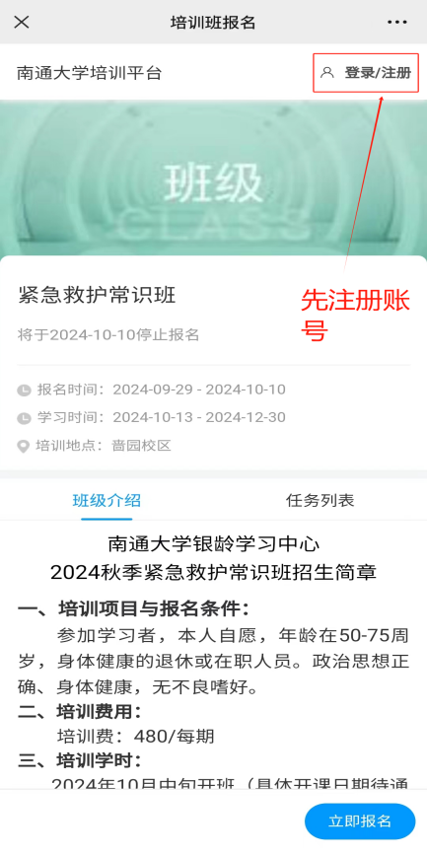

2.完善个人信息

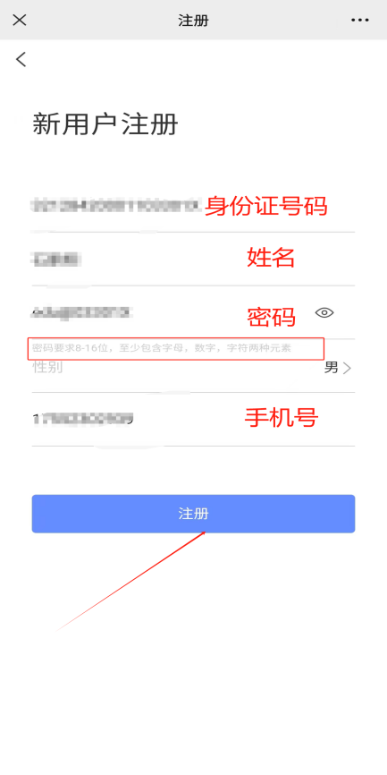

3.点击“立即报名”

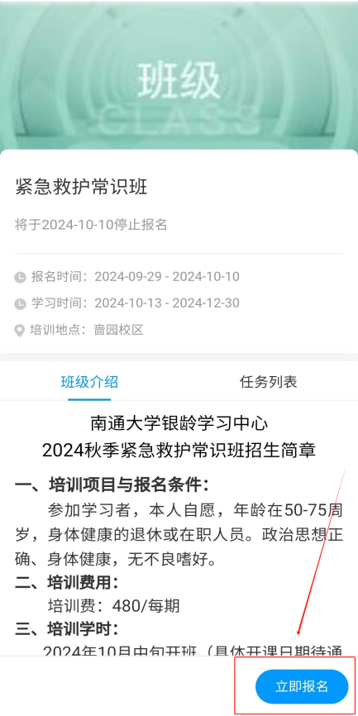

4.完善报名信息

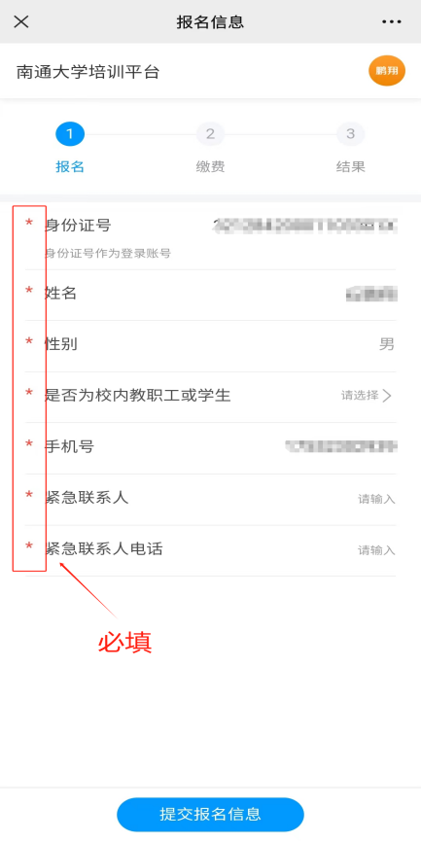

5.缴费

